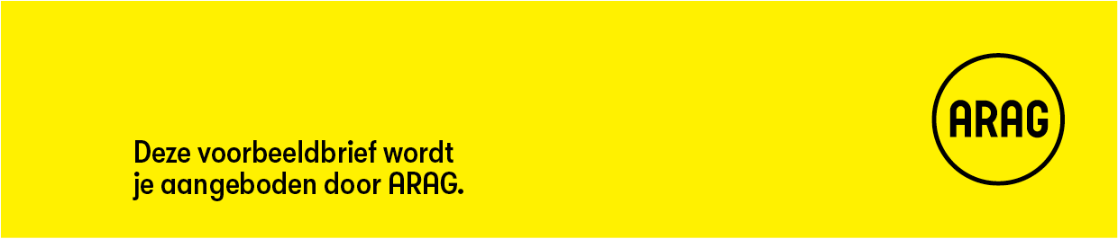

Opzeggen huurovereenkomst door huurder

Gebruik deze brief als je de huurovereenkomst met je verhuurder wilt opzeggen.

Inhoudelijke tips

* De opzegtermijn is hetzelfde als de betalingstermijn voor de huur: minimaal één maand en maximaal drie maanden.
* Je kunt de huur opzeggen per de 1ste van de maand, tenzij in de huurovereenkomst iets anders is afgesproken. Wil je bijvoorbeeld in januari de huur opzeggen met één maand opzegtermijn, dan kan dat per 1 maart.

**Algemene informatie**

* Dit is een voorbeeldbrief van ARAG. Je kunt de brief aanpassen aan jouw situatie.
* Je bent zelf verantwoordelijk voor de inhoud van je brief.
* Verstuur je brief aangetekend. Bewaar het verzendbewijs en een kopie van de verzonden brief.
* Heb je juridische hulp nodig? Neem dan contact met ons op via [www.arag.nl](http://www.arag.nl)

Wij streven ernaar dit voorbeelddocument regelmatig te controleren op inhoud en actualiteit. ARAG kan niet aansprakelijk worden gesteld voor onjuistheden in het document of problemen die voortkomen uit het (onjuist) gebruik hiervan.

.

**Aan**

[Naam verhuurder]

[Adres]  
[Postcode en plaats]  
[E-mail]

[Woonplaats, datum]

**Betreft: opzegging huurovereenkomst**

Geachte heer/mevrouw,

Met deze brief zeg ik met ingang van [datum] de huur op van de woning op het volgende adres:

[Adres]   
[Postcode, plaats]

Graag ontvang ik van u binnen zeven dagen een schriftelijke bevestiging van de opzegging van de huurovereenkomst.

Met vriendelijke groet,

[Naam en handtekening]  
[Adres]  
[E-mail]